4路VGA输出板卡out-VGA04
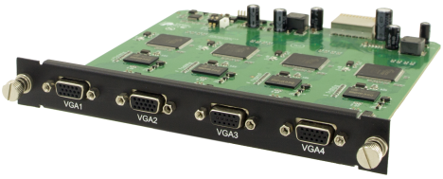
产品描述：
out-VGA04高清输出板卡，配合数字高清混合矩阵主机使用，采用独立板卡设计，每块卡支持4路VGA信号输出，将模拟视频信号及数字高清信号转换成VGA信号进行传输。在使用和扩展方面更加灵活方便。
产品特征：
◆ 4路DB-15接口输出；
◆ 输入最大支持分辨率: HDPC: 1920x1200P@60_24bit；HDTV：1920x1080P@60_36bit；
◆ 倍线输出可设置分辨率最大可达1920x1080P@60Hz。
技术参数：
技术规格 | VGA输出板卡
接口 | DB-15接口
信号类型 | VGA视频
增益 | 0 dB
带宽 | 380 MHz
微分相位误差 | 0.1°，3.58-4.43 MHz
微分增益误差时 | 0.1% ， 3.58-4.43 MHz
信号强度 | 0.63V p-p 到 0.9 V p-p
最小/最大电平 | RGB信号:0V/1.0V HV信号：0V/5.0V
输入阻抗 | 75Ω
回波损耗 | <-30dB@5MHz
产品重量 | 约0.25AG
最大功耗 | 10W

